|==CSS==|

|==IMAGENS DE FUNDO==|

|==(Background-image)==|



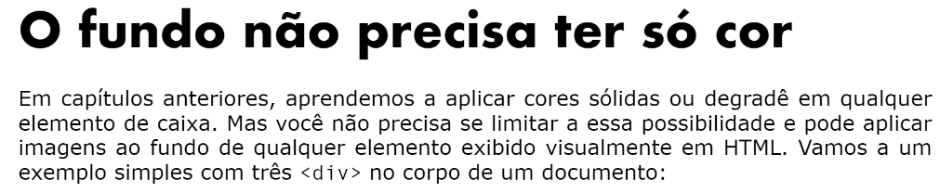





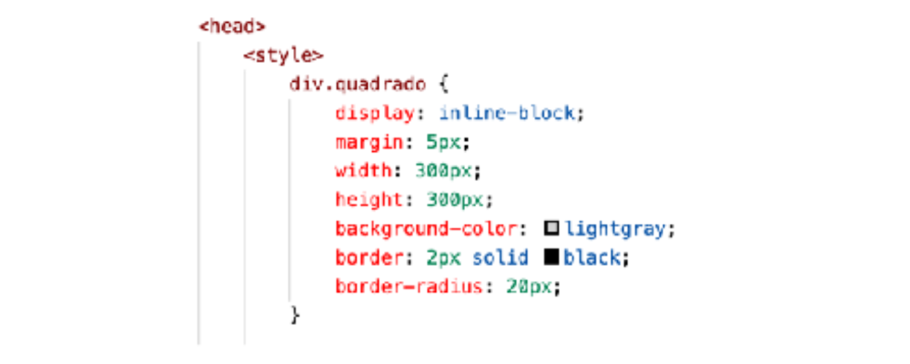



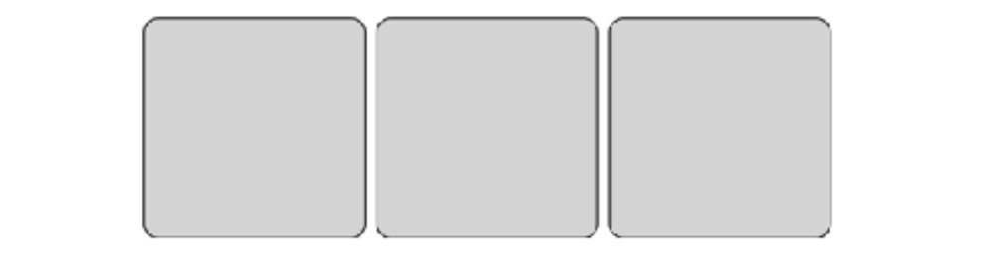

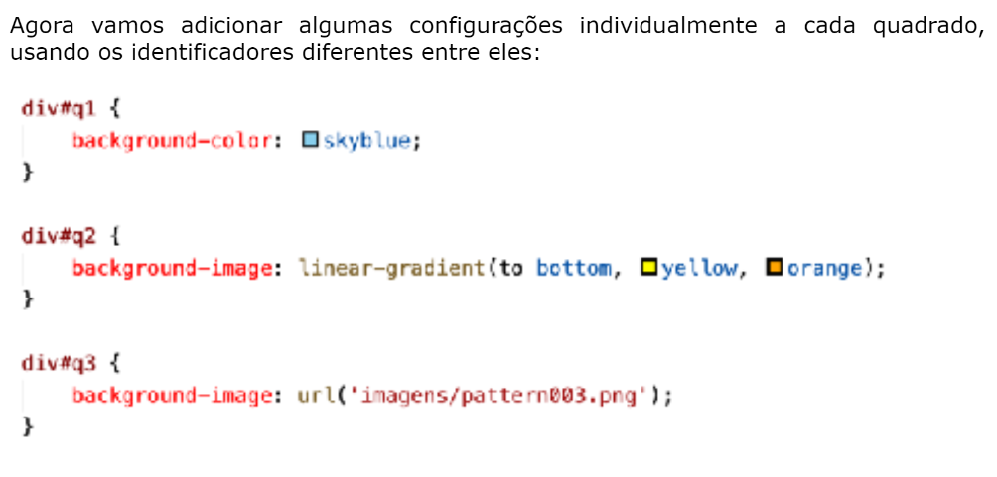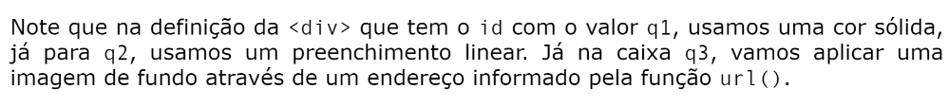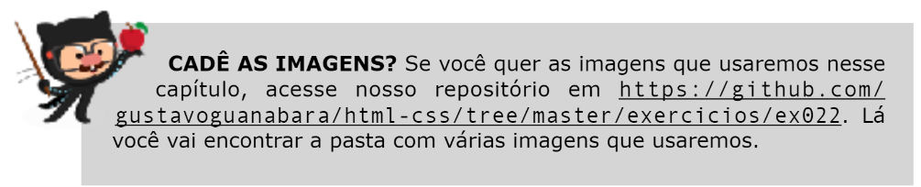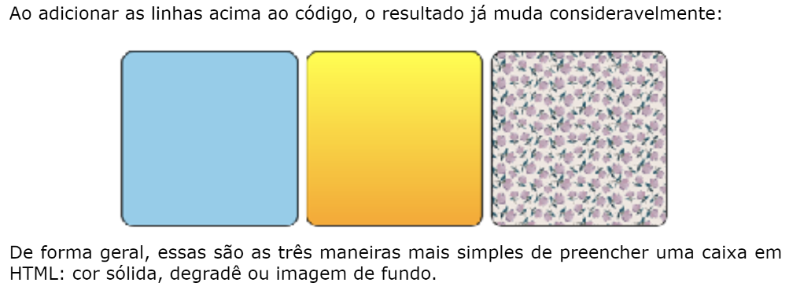

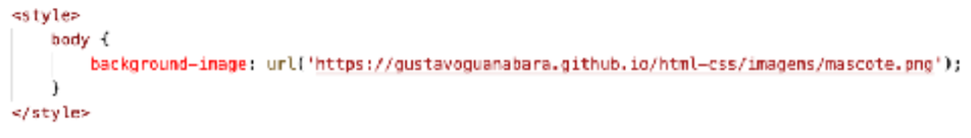

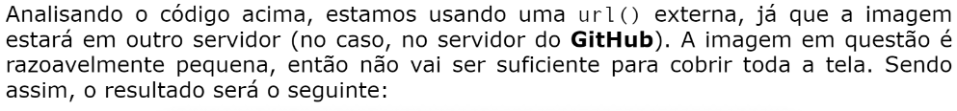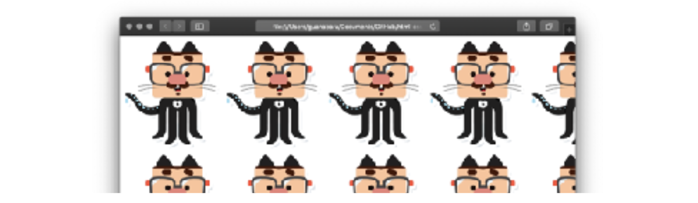







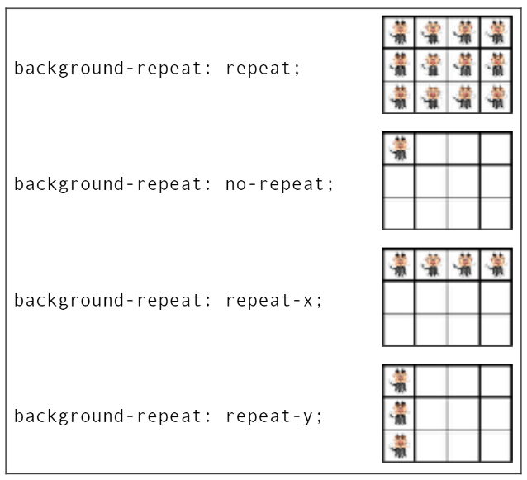



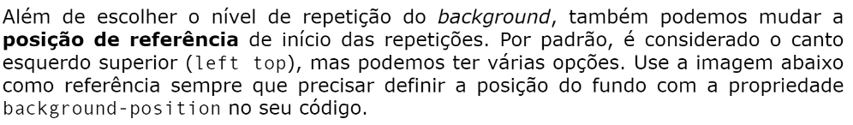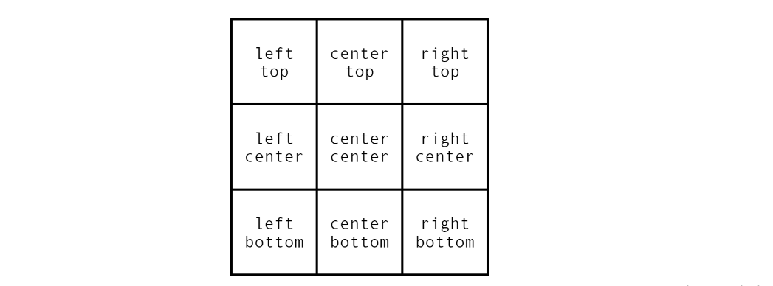

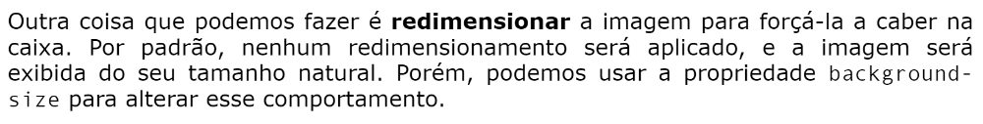

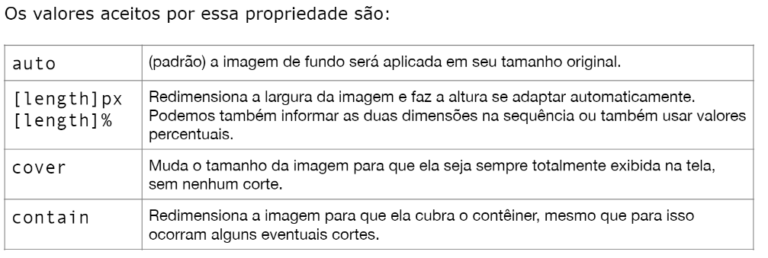

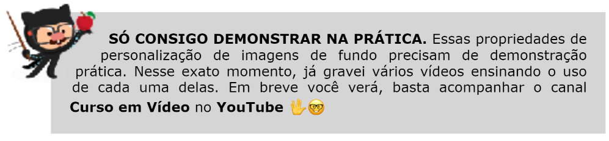

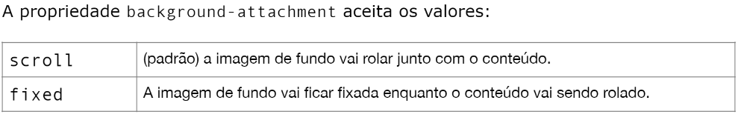



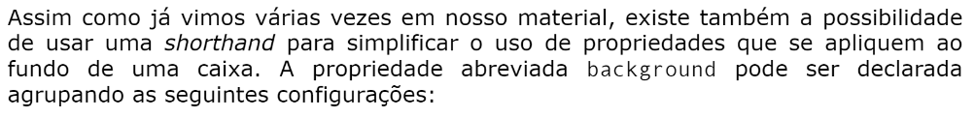

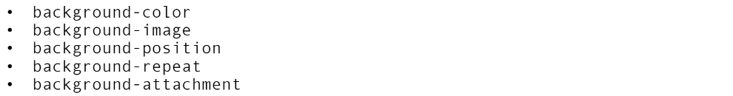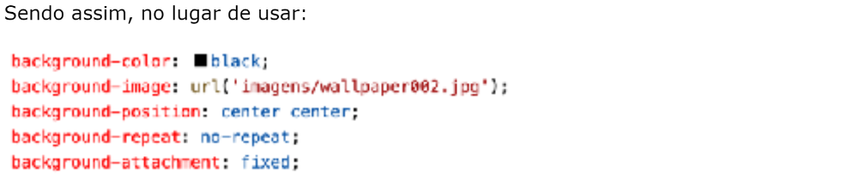



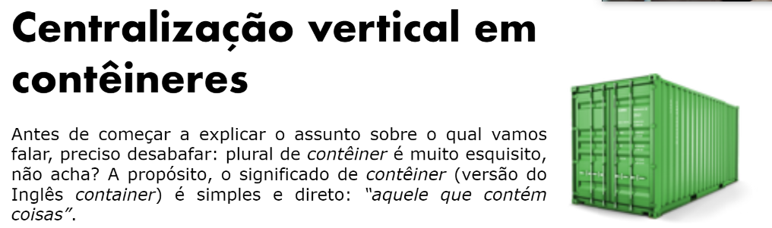

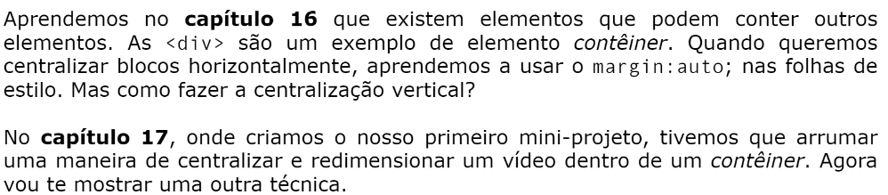

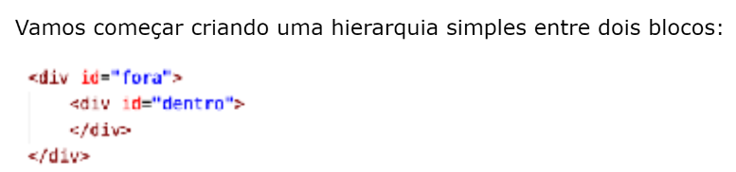

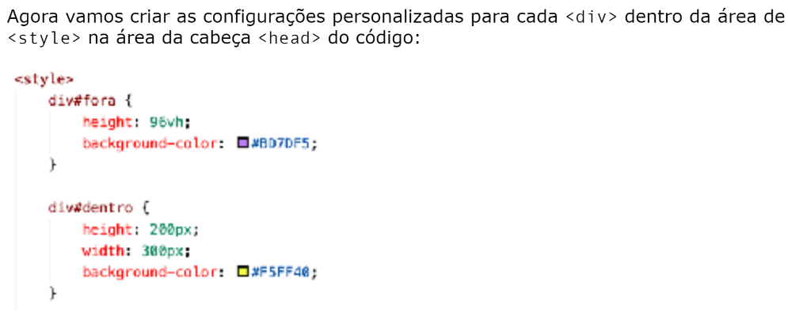

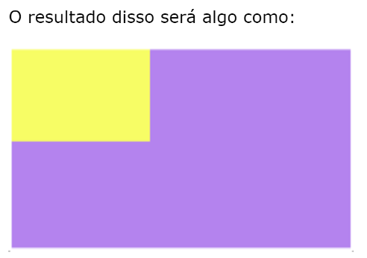

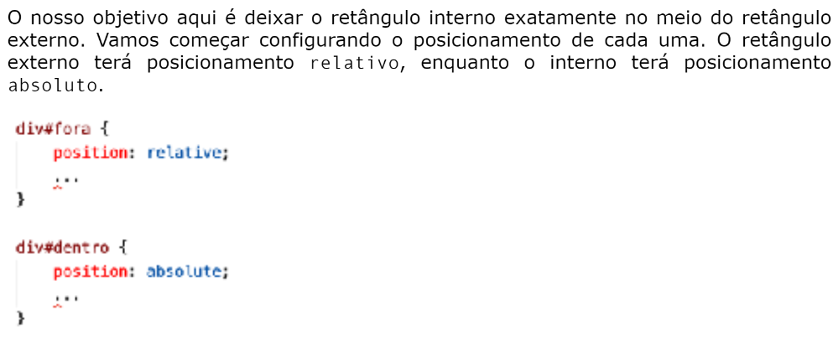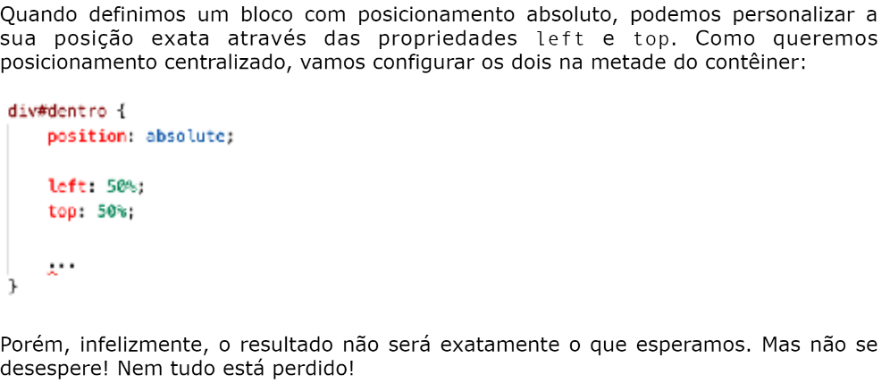

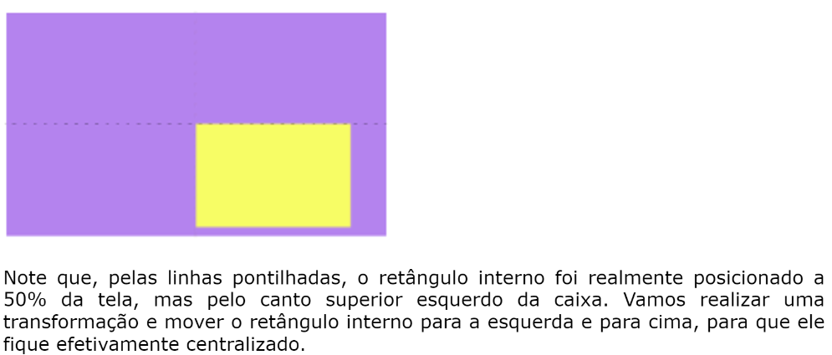

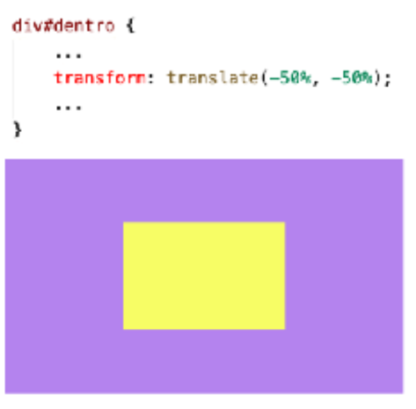



**E NA PRATICA?**

Há 3 tipos de “cor” de fundo

---

Cor



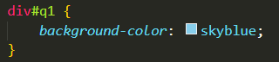

---

Gradiente

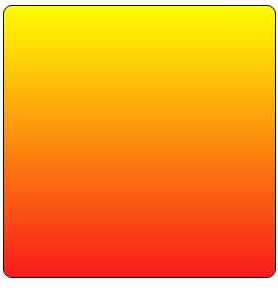

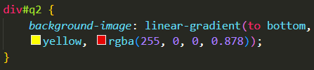

----

**Imagem**

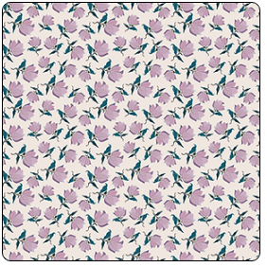

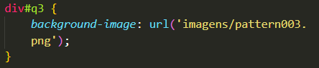

Extra: dependendo do tamanho da imagem ela pode se repetir(Caso seja pequena) ou não caber tudo(caso seja muito grande)

Você pode usar o background-image em qualquer coisa, até no body:

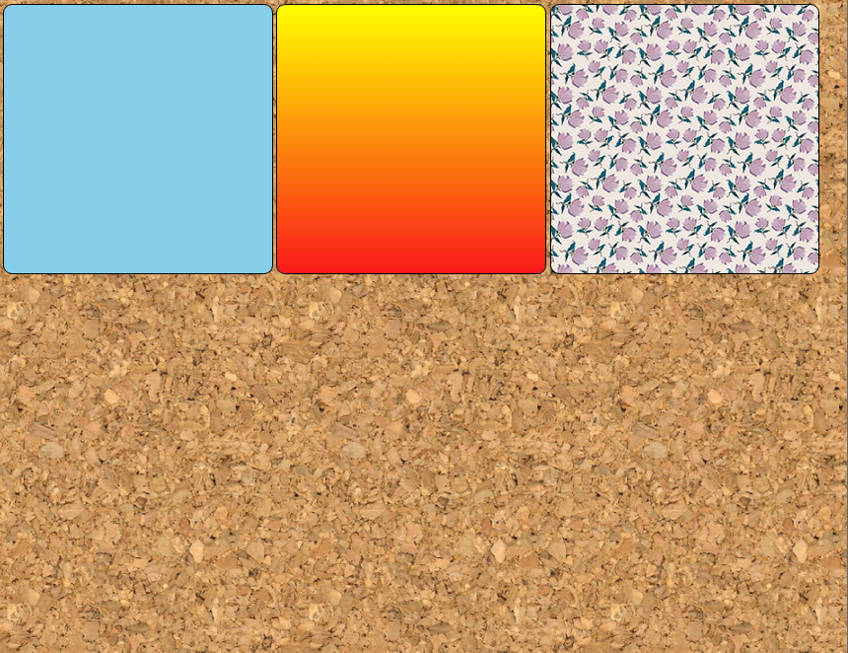

---=---



Determina o tamanho da imagem que você colocou

(voce pode colocar também 100%, px e essas três opções:

**Auto: (oque já vem configurado)**

A imagem de fundo sera aplicada no tamanho original

**Contain:**

Muda o tamanho da imagem para que ela seja sempre exibida na tela, sem nenhum corte.

**Cover:**

Redimensiona a imagem para que ela cubra o container, mesmo que para isso ocorram alguns eventuais cortes

--==--



Esse código tem 4 opções:



Caso a imagem seja pequena demais ela vai ficar repetindo

Ex:

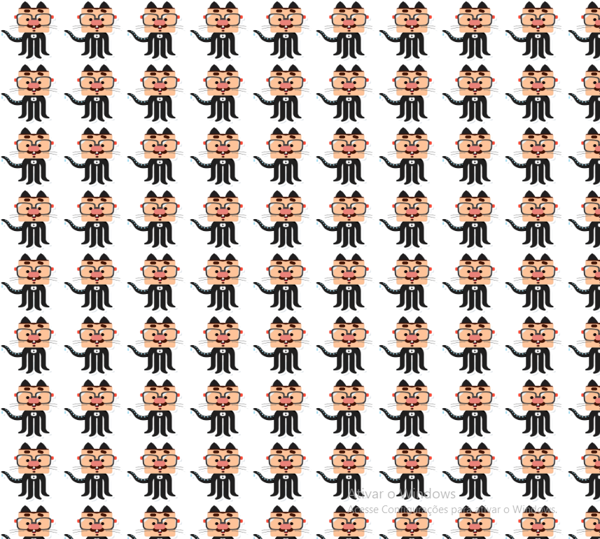

--



Não irá repetir as imagens

Ex:



-------------------------------------------------------------------------------



Vai repetir horizontalmente

Ex: 

-------------------------------------------------------------------------------



Vai repetir vertilcalmente

Ex:



=============================================



Tem varias opções:



(Ou top left)

O topo da esquerda;



-------------------------------------------------------------------------------



(Ou top center)

Topo;



-------------------------------------------------------------------------------



(Ou right top)

O topo da direita;



-------------------------------------------------------------------------------



Esquerda;

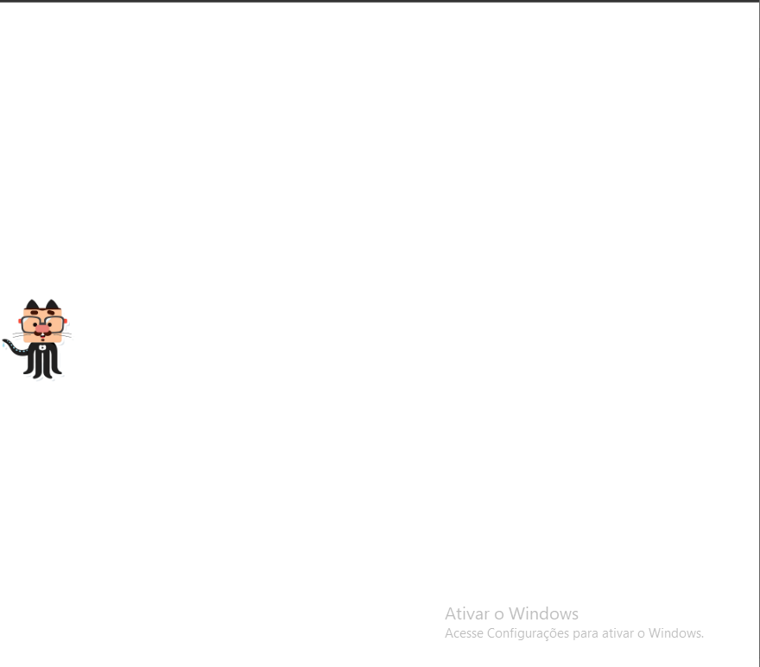

-------------------------------------------------------------------------------



Centro;

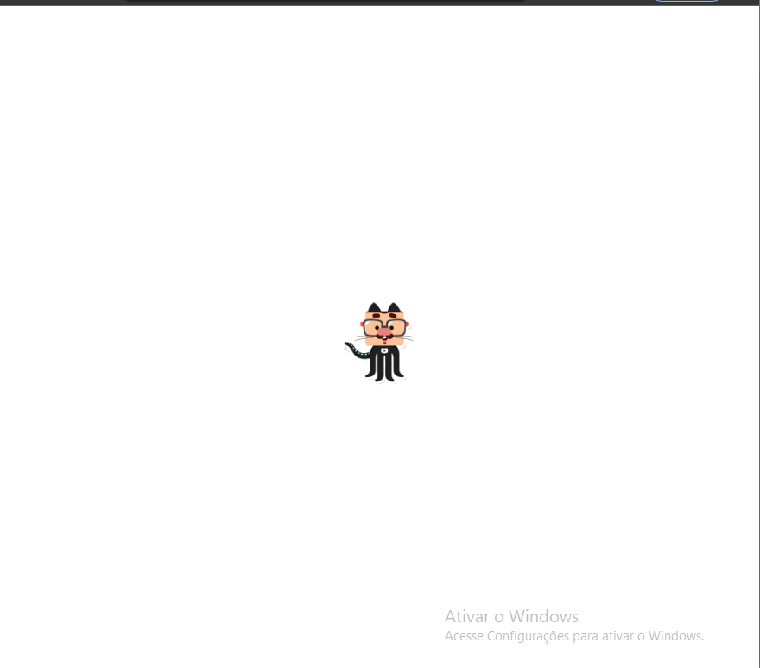

-------------------------------------------------------------------------------



Direita;

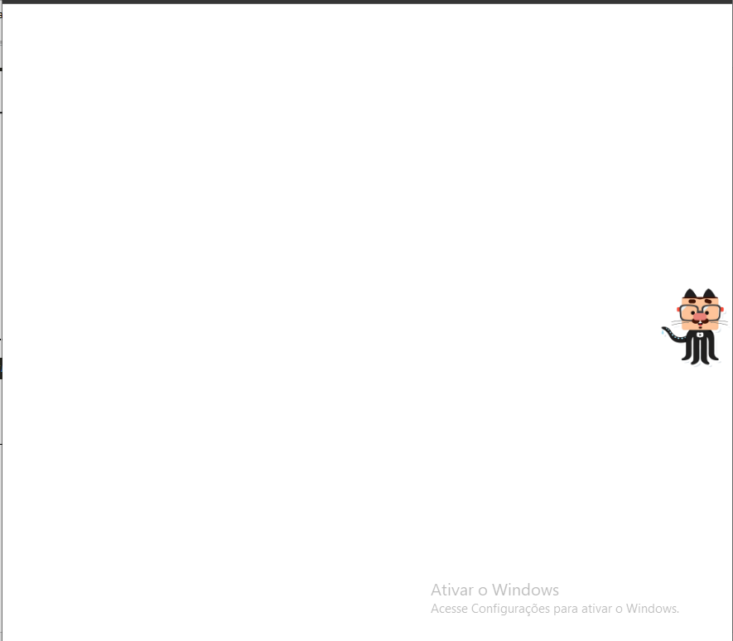

-------------------------------------------------------------------------------



(Ou left bottom)

Canto inferior esquerdo;

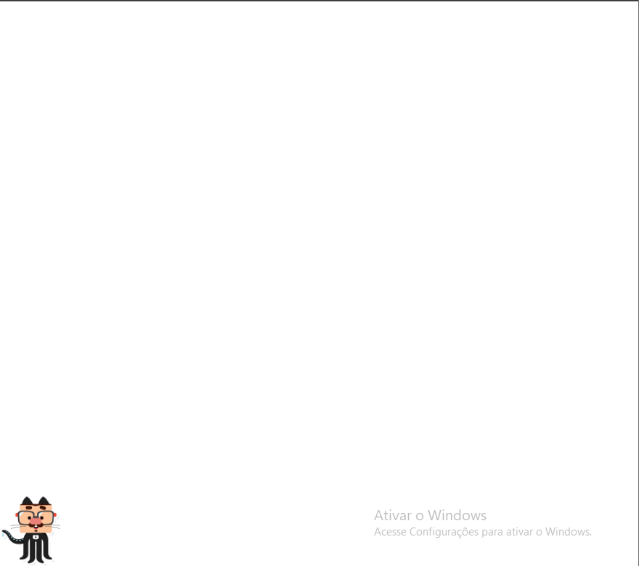

-------------------------------------------------------------------------------



(Ou center bottom)

Canto inferior centro;

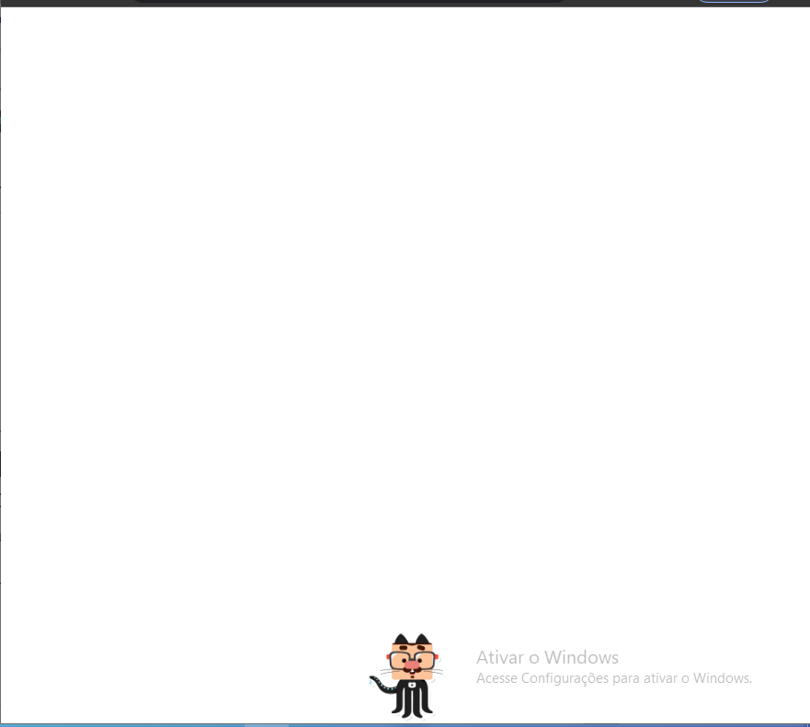

-------------------------------------------------------------------------------



(Ou right bottom)

Canto inferior direito;

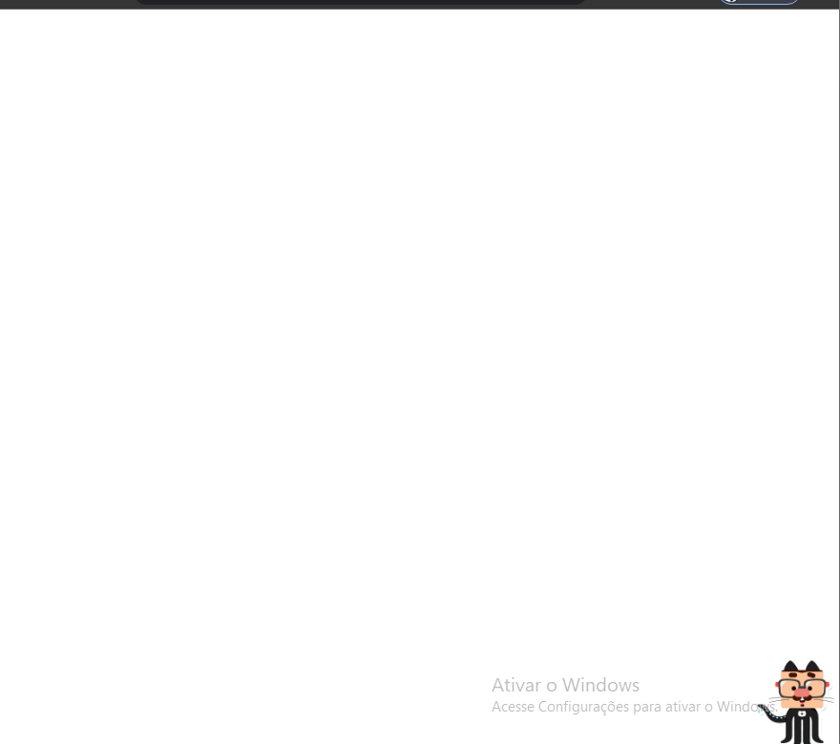

=============================================



Tem 2 opções(são as que eu conheço)

--



É a opção automatica do attachment

(quando você rolar para baixo ele vai rolar com o conteudo tambem)

EX:

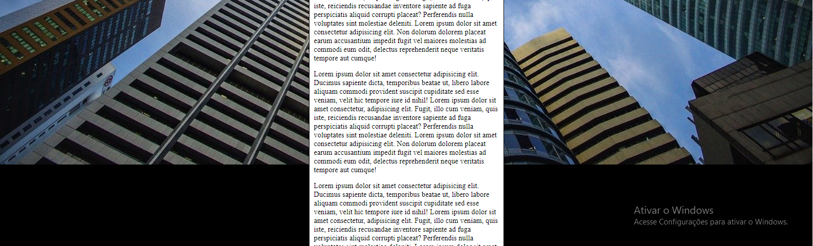

(Caso tenha no-repeat)

Ou

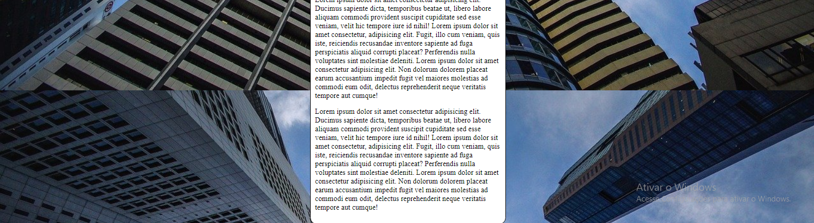

(caso tenha repeat)

-------------------------------------------------------------------------------



Acho que é a melhor opção

(quando você rolar pra baixo a imagem vai ficar paralizada e não repetira)

EX: 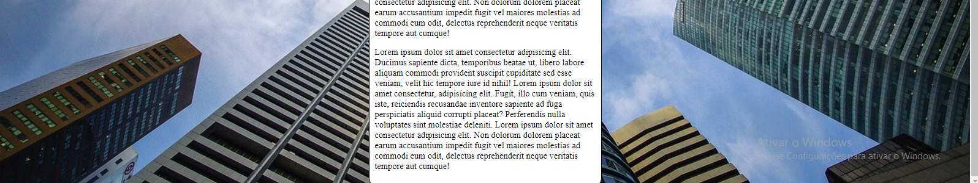

(ela não vai ficar cortando pois a imagem seguirá o conteudo e não repetira)

=============================================

**BACKGROUND SHORTHAND**



EX:

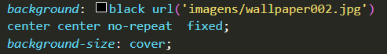

Background-size infelismente não funciona com shorthands, por conta disso você tem que criar outra linha para colocar o background-size :|

=============================================